PERENCANAAN JARINGAN DISTRIBUSI LISTRIK DESA AIR LIKI
KECAMATAN TABIR BARAT KABUPATEN MERANGIN
PROVINSI JAMBI
Wiranto¹, Dina Fitria², Moh. Wahyu Aminullah³
Program Studi Teknik Elektro Fakultas Teknik
Universitas Tridinanti,
Email : anangwiran291298@gmail.com

ABSTRAK
Energi Listrik telah menjadi salah satu hal pokok dalam kehidupan sehari – hari. Hal ini terbukti dari permohonan permintaan masyarakat untuk pemasangan jaringan distribusi listrik di desa Air Liki, dengan calon pelanggan 148 bangunan yang terdiri dari rumah penduduk, rumah sekolah, masjid, dan kantor kepala desa. Maka diperlukan Pembangunan jaringan distribusi saluran udara tegangan menengah 20 kV, dengan menggunakan system pola radial. Penggunaan jenis tiang besi, tinggi tiang 12 meter dan tiang yang digunakan sebanyak 605 batang tiang beban kerja 200 daN. Panjang saluran 26 km, dengan panjang gawang 50 meter untuk jalur lurus sepanjang 9 km dan panjang gawang 40 meter untuk jalur berbelok dan berbukitan sepanjang 17 km. Menggunakan jenis kawat AAAC dengan luas penampang 70 mm², dan panjang kawat penghantar 26,135 kms untuk 1 kawat penghantar. Jumlah isolator tumpu yang digunakan sebanyak 1.578 buah, dan jumlah isolator tarik yang digunakan sebanyak 237 buah.
Kata Kunci : Perencanaan, Jaringan Distribusi, SUTM, Kawat Penghantar, Panjang Saluran.

ABSTRACT
Electrical energy has become one of the main things in everyday life. This is evident from the community's request for the installation of an electricity distribution network in Air Liki village, with potential customers in 148 buildings consisting of residents' houses, school houses, mosques and the village head's office. So it is necessary to build a 20 kV medium voltage overhead distribution network, using a radial pattern system. The type of iron pole used, the pole height is 12 meters and the poles used are 605 poles with a working load of 200 daN. The length of the channel is 26 km, with a goal length of 50 meters for a straight path of 9 km and a goal length of 40 meters for a curved and hilly path of 17 km. Uses AAAC wire type with a cross-sectional area of ​​70 mm², and a conductor wire length of 26.135 kms for 1 conductor wire. The number of support insulators used was 1,578, and the number of tensile insulators used was 237.
Keywords : Planning, Distribution Network, SUTM, Conductor Wire, Channel Length.

I. PENDAHULUAN
1.1 Latar Belakang
Sistem distribusi merupakan penyaluran energi listrik dari gardu induk ke konsumen. Sistem disribusi ini berguna untuk menyalurkan tenaga lstrik dari sumber daya listrik besar (bulk power source) sampai ke konsumen. Penggunaan energi listrik pada saat ini tidak hanya terbatas sebagai penerangan saja. Hampir semua aktivitas sehari - hari menggunakan listrik sebagai energi utamanya, mulai dari alat-alat komunikasi, alat-alat rumah tangga, alat-alat perkantoran, mesin - mesin industri dan lain – lain. Akan tetapi tidak seluruh daerah telah dialiri energi listrik, masih ada saja daerah yang belum menikmati energi listrik.
Dari hasil pendataan yang di ambil oleh PLN UP2K Jambi, Rasio Desa Berlistrik sudah mencapai 99,6$\%$ per Juli 2023 dan akan terus dimaksimalkan dalam mendukung kemajuan daerah hingga 100$\%$. Untuk membantu pemerintah dalam mewujudkan Peraturan Menteri ESDM (Permen ESDM) Nomor 38/2016 tentang Percepatan Elektrifikasi di Perdesaan Belum Berkembang, Terpencil, Perbatasan, dan Pulau Kecil Berpenduduk Melalui Pelaksanaan Usaha Penyediaan Tenaga Listrik Skala Kecil. Dan melalui Permen 38/2016 diharapkan mampu mendorong percepatan elektrifikasi untuk menerangi desa - desa yang belum menikmati listrik terutama di daerah Provinsi Jambi, khususnya di daerah Kabupaten Merangin.
Kabupaten Merangin berada di provinsi Jambi, Indonesia. Kabupaten ini merupakan kabupaten terluas di provinsi Jambi, dengan luas wilayah 7.668,61 km², yang terbagi menjadi 24 kecamatan. Desa Air Liki adalah salah satu desa di kecamatan Tabir Barat, Kabupaten Merangin, Provinsi Jambi, Indonesia. Desa Air Liki pada umum berpenghasilan dari tambang emas. Berdasarkan informasi yang didapat dari studi lapangan di Desa Air Liki bahwa di desa tersebut merupakan wilayah yang paling terisolir di Provinsi Jambi. Tidak ada akses transportasi, jaringan listrik, dan komunikasi. Untuk penerangan desa Air Liki saat ini menggunakan pembangkit listrik tenaga mikro. Meski berhasil, sumber tenaga yang dihasilkan tidak stabil. Cahaya lampu terlalu redup dan hanya hidup di malam hari saja.
Dengan belum adanya jaringan energi listrik yang masuk ke Desa Air Liki ini merupakan hal yang patut di perhatikan. Dan daerah tersebut sangat berpotensi sekali akan kebutuhan energi listrik, serta sudah banyaknya penduduk di desa tersebut yang berjumlah 830 jiwa, 146 kepala keluarga. Dengan luas desa Air Liki tersebut sekitar 3.670 hektar. Untuk sumber listrik mengambil dari SUTM dari desa Ngaol yang berjarak 26 km dari desa Air Liki.
Dari gambaran yang sudah dijelaskan diatas, maka penulis membuat skripsi dengan judul “Perencanaan Jaringan Distribusi Listrik Desa Air Liki Kecamatan Tabir Barat Kabupaten Merangin Provinsi Jambi”.

II. KAJIAN PUSTAKA

2.1 Sistem Tenaga Listrik
Sistem tenaga listrik adalah sistem penyediaan tenaga listrik yang terdiri atas sekumpulan pembangkit dan gardu induk yang terhubung satu dengan lainnya oleh jaringan transmisi dengan pusat beban atau jaringan distribusi. Dalam jaringan sistem tenaga listrik, daya listrik dibangkitkan oleh pembangkit dari pusat - pusat pembangkit tenaga listrik, kemudian dialirkan melalui jaringan transmisi tenaga listrik dan didistribusikan ke berbagai beban listrik. Selama beban-beban listrik tersebut mengkonsumsi daya listrik, selama itu pula daya listrik terus dibangkitkan.

2.2 Konstruksi Jaringan Distribusi Tegangan Menengah
Jaringan Tegangan Menengah (JTM), yaitu berupa Saluran Kabel Tegangan Menengah (SKTM) atau Saluran Udara Tegangan Menengah (SUTM). Jaringan ini menghubungkan sisi sekunder trafo daya di Gardu Induk menuju ke Gardu Distribusi, besar tegangan yang disalurkan adalah 6 kV, 12 kV atau 20 kV.

2.2.1 Konstruksi Saluran Udara Tegangan Menengah (SUTM)
Saluran Udara Tegangan Menengah (SUTM) adalah sebagai konstruksi termurah untuk penyaluran tenaga listrik pada daya yang sama. Konstruksi ini terbanyak digunakan untuk konsumen jaringan Tegangan Menengah yang digunakan di Indonesia. Ciri utama jaringan ini adalah penggunaan penghantar telanjang yang ditopang dengan isolator pada tiang besi/beton.

    - Komponen Utama Konstruksi SUTM
Adapun komponen – komponen utama konstruksi SUTM sebagai berikut:

- Penghantar
Jenis – jenis penghantar sebagai berikut :
- Penghantar Telanjang (BC : Bare Conductor)
Konduktor dengan bahan utama tembaga(Cu) atau alluminium (Al) yang di pilin bulat padat , sesuai SPLN 42 -10 : 1986 dan SPLN 74 : 1987. Pilihan konduktor penghantar telanjang yang memenuhi pada dekade ini adalah AAC atau AAAC. Sebagai akibat tingginya harga tembaga dunia, saat ini belum memungkinkan penggunaan penghantar berbahan tembaga sebagai pilihan yang baik.

- Penghantar Berisolasi Setengah AAAC-S (half insulated single core)
Konduktor dengan bahan utama aluminium ini diisolasi dengan material XLPE (croslink polyetilene langsung), dengan batas tegangan 6 kV dan harus memenuhi SPLN No 43-5-6 tahun 1995.

- Penghantar Berisolasi Penuh (Three single core)
XLPE dan berselubung PVC berpenggantung penghantar baja dengan tegangan pengenal 12/20 (24) kV. Penghantar jenis ini khusus digunakan untuk SKUTM dan berisolasi penuh. SPLN 43-5-2:1995-Kabel.

- Isolator
Isolator merupakan alat tempat menompang kawat penghantar jaringan pada tiang – tiang Listrik yang digunakan untuk memisahkan secara elektris dua buah kawat atau lebih agar tidak terjadi kebocoran arus (leakage current) atau loncatan bunga api (flash over) sehingga mengakibatkan terjadinya kerusakan pada system jaringan tenaga listrik. Pada jaringan SUTM, Isolator pengaman penghantar bertegangan dengan tiang penopang/travers dibedakan untuk jenis konstruksinya adalah :

- Isolator Tumpu
Isolator tumpu berfungsi untuk menyangga / menumpu penghantar kabel listrik pada aliran distribusi listrik. Isolator ini terpasang pada travers datar dan isolator tumpuan.

Pin – Insulator | Pin – Post Insulator | Line – Post Insulator

Gambar 2.6 Jenis - jenis Isolator Tumpu

- Isolator Tarik
Isolator tarik berfungsi sebagai penyekat, mengisolasi penghantar dengan tanah dan antara penghantar dengan penghantar. Lalu, untuk memikul beban mekanis yang disebabkan oleh berat penghantar dan gaya tarik.

- Peralatan Hubung (Switching)
Pada percabangan atau pengalokasian seksi pada jaringan SUTM untuk maksud kemudahan operasional harus dipasang Pemutus Beban (Load Break Switch : LBS), selain LBS dapat juga dipasangkan Fused Cut-Out (FCO).

Fused Cut – Out | Load Break Switch
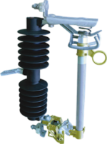 | 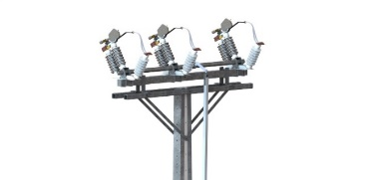

Gambar 2.8 Jenis Switching

- Tiang
- Tiang Kayu
SPLN 115 : 1995 berisikan tentang Tiang Kayu untuk jaringan distribusi, kekuatan, ketinggian dan pengawetan kayu sehingga pada beberapa wilayah pengusahaan PT PLN Persero bila suplai kayu memungkinkan, dapat digunakan sebagai tiang penopang penghantar penghantar SUTM.

- Tiang Besi
Adalah jenis tiang terbuat dari pipa besi yang disambungkan hingga diperoleh kekuatan beban tertentu sesuai kebutuhan. Walaupun lebih mahal, pilihan tiang besi untuk area/wilayah tertentu masih diijinkan karena bobotnya lebih ringan dibandingkan dengan tiang beton. Pilihan utama juga dimungkinkan bilamana total biaya material dan transportasi lebih murah dibandingkan dengan tiang beton akibat diwilayah tersebut belum ada pabrik tiang beton.

- Tiang Beton
Untuk kekuatan sama, pilihan tiang jenis ini dianjurkan digunakan di seluruh PLN karena lebih murah dibandingkan dengan jenis konstruksi tiang lainnya termasuk terhadap kemungkinan penggunaan konstruksi rangkaian besi profil.

IV. PERHITUNGAN DAN ANALISIS
4.1 Rencana Penggunaan Tiang Jaringan
Pilihan tinggi tiang 12 meter beban kerja 200 daN berdasarkan dari spesifikasi tiang baja untuk SUTM 20 kV sesuai SPLN 54:1983. Kemudian pilihan tiang besi untuk area/wilayah pada perencanaan ini karena bobotnya lebih ringan dibandingkan dengan tiang beton. Pilihan utama juga dimungkinkan karena total biaya material dan transportasi lebih murah dibandingkan dengan tiang beton akibat diwilayah tersebut belum ada pabrik tiang beton dan sulit akses jalan. Dan jarak antar tiang berdasarkan dari rute jalur yang ada di lokasi sekitar 40 meter dan 50 meter berdasarkan dari buku pelayanan teknik tahun 2014.

4.2 Perhitungan Kebutuhan Tiang
Dari hasil data survey yang dilakukan dilapangan maka direncanakan pemasangan jaringan saluran udara tegangan menengah 20 kV di desa Air Liki, yaitu ditarik dari sumber tegangan dengan jarak panjang saluran 26 km ke titik beban. Untuk menentukan jumlah tiang yang dipasang berdasarkan dari rute jalan yang ada maka panjang gawang 50 meter untuk jalur lurus sepanjang 9 km dan panjang gawang 40 meter untuk jalur berbelok dan berbukitan sepanjang 17 km.
Untuk mengetahui jumlah tiang yang diperlukan maka menggunakan persamaan 2.1.
- Jumlah tiang yang dipasang pada SUTM pada jalur lurus adalah sebagai berikut :
Tn = $\frac{L}{a}$
= $\frac{9000 m}{50 m}$= 180 tiang

- Jumlah tiang yang dipasang pada SUTM pada jalur berbelok dan berbukitan adalah sebagai berikut :
Tn = $\frac{L}{a}$
= $\frac{17000 m}{40 m}$ = 425 tiang

- Jadi total tiang yang akan dipasang adalah sebagai berikut :
Tn = 180 + 425 = 605 tiang
Jadi hasil dari perhitungan didapat total jumlah tiang yang akan dipasang sebanyak 605 tiang.

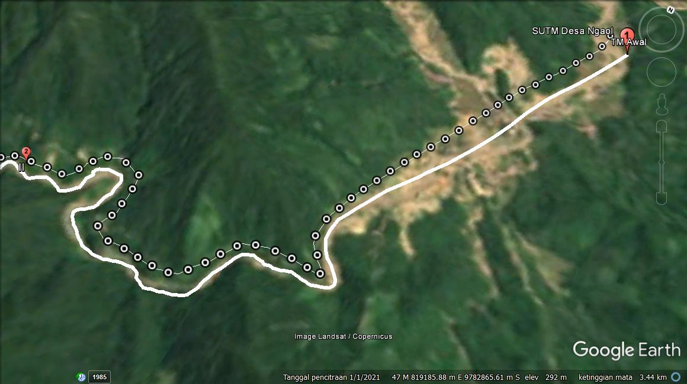
Gambar 4.2 Perencanaan Tiang Jaringan

4.3 Perhitungan Pondasi Tiang
Untuk mengetahui kedalaman pondasi tiang dalam tanah menggunakan persamaan 2.2 sebagai berikut :
D = 1/6 x panjang tiang.
= 1/6 x 12 meter
= 2 meter

Maka tinggi tiang dari permukaan tanah adalah tinggi tiang awal dikurang panjang pondasi tiang kedalam tanah yaitu :
Tinggi tiang = 12 m – 2 m = 10 meter
4.4 Perhitungan Tinggi Andongan
Tinggi andongan kawat aluminium berdasarkan luas penampang konduktor dari penghantar AAAC 70 mm², berat penghantar 0,208 kg/m dan renggangan mendatar dari penghantar 198 dan = 198 kg, dengan jarak antara tiang 50 meter.
- Perhitungan tinggi andongan dapat menggunakan persamaan 2.4 sebagai berikut :
- Perhitungan untuk panjang gawang 40 m dan tinggi tiang 12 m
S = $\frac{w . a²}{8 . T}$
= $\frac{0,208 kg/m x {40}^{2}m}{8 x 198 kg}$
= $\frac{332,8}{1584}$
= 0,21 m
- Perhitungan untuk panjang gawang 50 m dan tinggi tiang 12 m
S = $\frac{w . a²}{8 . T}$
= $\frac{0,208 kg/m x {50}^{2}m}{8 x 198 kg}$
= $\frac{520}{1584}$
= 0,33 m

- Untuk menghitung tinggi andongan terhadap permukaan tanah menggunakan persamaan 2.5 sebagai berikut :
- Perhitungan panjang gawang 40 m, dan tinggi tiang 10 m :
H = Tt – S
= 10 m – 0,21
= 9,79 m
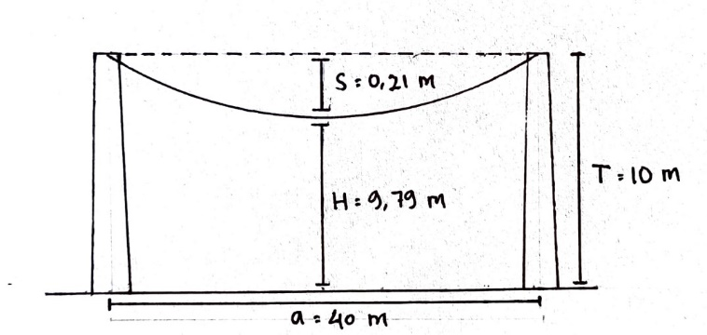
Gambar 4.4 Tinggi andongan dengan panjang gawang 40 m

- Perhitungan panjang gawang 50 m, dan tinggi tiang 10 m :
H = Tt – S
= 10 m – 0,33
= 9,67 m
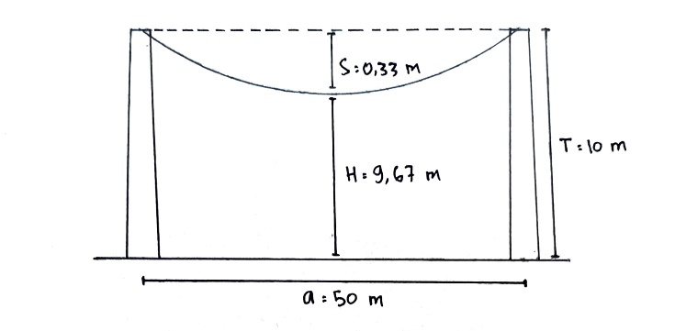
Gambar 4.5 Tinggi andongan dengan panjang gawang 50 m

Berdasarkan hasil perhitungan dilakukan didapat bahwa untuk panjang gawang 40 meter tinggi andongan nya 0,21 meter dan tinggi andongan dari permukaan tanah adalah 9,79 meter. Kemudian untuk panjang gawang 50 meter tinggi andongannya 0,33 meter dan tinggi andongan dari permukaan tanah adalah 9,67 meter.

4.5 Perhitungan Panjang Andongan
Untuk menghitung panjang andongan pergawang dengan panjang gawang 40 meter dan 50 meter digunakan persamaan 2.5 sebagai berikut :
- Untuk menghitung panjang andongan pergawang dengan panjang gawang 40 meter :
$L_{0}$ = a + $\frac{8 x s²}{3 x a}$
= 40 m + $\frac{8 x {0,21}^{2}m}{3 x 40 m}$
= 40 + $\frac{0,35}{120}$ = 40,0029 meter

- Untuk menghitung panjang andongan pergawang dengan panjang gawang 50 :
$L_{0}$ = a + $\frac{8 x s²}{3 x a}$
= 50 m + $\frac{8 x {0,33}^{2}m}{3 x 50 m}$
= 50 + $\frac{0,87}{150}$ = 50,0058 meter

Berdasarkan hasil perhitungan yang dilakukan bahwa untuk panjang gawang 40 meter didapat panjang andongan pergawang adalah 40,0029 meter, dan untuk panjang gawang 50 meter didapat panjang andongan pergawang adalah 50,0058 meter.

4.6 Perhitungan Panjang Kawat Penghantar ditambah Andongan
Jenis penghantar yang digunakan adalah jenis kawat penghantar aluminium dengan luas penampang AAAC 70 mm². Berdasarkan dari rute jalan yang ada di lokasi maka panjang gawang 50 meter untuk jalur lurus sepanjang 9 km dan panjang gawang 40 meter untuk jalur berbelok dan berbukitan sepanjang 17 km, total panjang saluran 26 km = 26.000 meter. maka untuk menghitung panjang penghantar jaringan menggunakan persamaan 2.6 sebagai berikut :
- Untuk jalur berbelok dan berbukitan sepanjang 17 km jarak tiang 40 m
$L_{t}$ = L + ( 1,5 x $L_{0}$ )
= 17.000 m + ( 1,5 x 40,0029 m )
= 17.060 meter

- Untuk jalur berbelok dan berbukitan sepanjang 9 km jarak tiang 50 m
$L_{t}$ = L + ( 1,5 x $L_{0}$ )
= 9.000 m + ( 1,5 x 50,0058 m )
= 9.075 meter

- Total panjang kawat penghantar ditambah andongan adalah :
L = 17.060 m + 9.075 m
= 26.135 meter

Jadi berdasarkan dari perhitungan yang didapat bahwa panjang kawat penghantar ditambah andongan untuk 1 kawat penghantar panjang saluran 26 km adalah 26,135 kms.

4.7 Perhitungan Jumlah Isolator
Jenis $–$ jenis isolator yang digunakan biasa dipakai untuk SUTM adalah isolator tumpu dan isolator tarik. Isolator tarik biasanya dipasang di tiang tarik atau tiang akhir dan isolator tumpu biasanya dipasang pada tiang penyangga. Untuk mengetahui jumlah isolator yang diperlukan menggunakan persamaan 2.7 dan 2.8.

Tabel 4.2 Hasil Perhitungan Tiang dan Penggunaan Isolator
NO. | Tiang pada SUTM | Isolator | Jumlah Tiang
1. | Tiang awal dan tiang akhir | Isolator tarik | 2
2. | Tiang penyangga sudut 0°-15° | Isolator tumpu | 449
3. | Tiang penyangga 15°-30° | Isolator tumpu | 77
3. | Tiang tarik / sudut 30°-60° | Isolator tarik | 33
4. | Tiang tarik / sudut 60°-90° | Isolator tarik | 44
Total |  |  | 605

- Isolator tumpu (n) = Tn x Isolator tumpu
= (449 + 77) x 3
= 526 x 3
= 1.578 buah

- Isolator tarik (n) = Tn x Isolator tarik
= (2 + 33 + 44) x 3
= 79 x 3
= 237 buah

Jadi penggunaan isolator berdasarkan sesuai dengan jumlah tiang yang akan di pasang, maka didapat jumlah isolator yang akan digunakan yaitu isolator tumpu 1.578 buah dan isolator tarik 237 buah.

V. KESIMPULAN DAN SARAN
5.1 Kesimpulan
- Dari hasil perhitungan dan pembahasan yang dilakukan maka didapat jenis tiang yang digunakan adalah jenis tiang besi, tinggi tiang 12 meter dan banyak tiang yang digunakan sebanyak 605 batang tiang. Panjang gawang 50 meter untuk jalur lurus sepanjang 9 km dan panjang gawang 40 meter untuk jalur berbelok dan berbukitan sepanjang 17 km,
- Pemasangan jaringan saluran udara tegangan menengah 20 kV di desa Air Liki menggunakan jenis kawat AAAC dengan luas penampang 70 mm², dan panjang kawat penghantar 26,135 kms untuk 1 kawat penghantar.
- Jumlah isolator tumpu yang digunakan sebanyak 1.578 buah, dan jumlah isolator tarik yang digunakan sebanyak 237 buah.

5.2 Saran
- Dalam perencanaan ini dapat disarankan untuk melakukan perencanaan jaringan tegangan rendah yang akan diperlukan nanti untuk melayani pemasangan listrik pada rumah konsumen.
- Dengan permasalahan di lapangan dalam melaksanakan pekerjaan harus sesuai SOP dan selalu menerapkan K3.

DAFTAR PUSTAKA
[1] Buku 5 : Standar Konstruksi Jaringan Tegangan Menengah Tenaga Listrik PT. PLN (Persero) Tahun 2010.
[2] Buku 3 : Standar Konstruksi Jaringan Distribusi Tenaga Listrik Tegangan Rendah. Keputusan Direksi PT. PLN (Persero) Nomor : 473.K/DIR/2010 Tanggal : 11 Agustus 2010
[3] Buku I Kriteria Disain Enjinering Konstruksi Jaringan Distribusi Tenaga Listrik. PT PLN (Persero) Tahun 2010.
[4] Buku Pelayanan Teknik, Ir. Wahyudi Sarimun. N.,MT. September 2014.
[5] Jurnal Desiminasi Teknologi, Volume 6, Nomor 1, Januari 2018 “Perencanaan Pembangunan Jaringan Distribusi Di Desa Teluk Tengiri, Desa Padang Rejo Dan Desa Sebubus Kabupaten Banyuasin, Sumatera Selatan”. Yusro Hakimah (Dosen Tek. Elektro UTP).
[6] Jurnal Lukman, “Perencanaan Jaringan Distribusi Di Desa Arisan Musi Kecamatan Rantau Bayur Kabupaten Banyuasin Di PT. PLN (Persero) UP3 Palembang ULP Sukarami”. Universitas Tridinanti Palembang 2020
[7] Skripsi Musaddik, Tahun 2018. “Perencanaan Pembangunan Sistem Distribusi Listrik Di Dusun 3 Desa Ulak Bedil Kecamatan Indralaya Kabupaten Ogan Ilir Sumatera Selatan”.
[8] Jurnal Arfiyana, Tahun 2014, “Perancangan Sistem Distribusi di Desa Karassing Kecamatan Herlang Kabupaten Bulukumba”.
[9] Jurnal Dinda Aprilia Pramesti, Tahun 2023, “Perencanaan Penyediaan Jaringan Distribusi Listrik di Daerah Terpencil Desa Tanjung Batuq Harapan Kalimantan Timur”.

